Dieviškosios Jėzaus Širdies pranciškonės kviečia Į REKOLEKCIJAS su Dievo Žodžiu
„ATLEISTI SKRIAUDĄ“
Birželio 19- 21 d. Lielupio g. 2, Surviliškis, Kėdainių r.

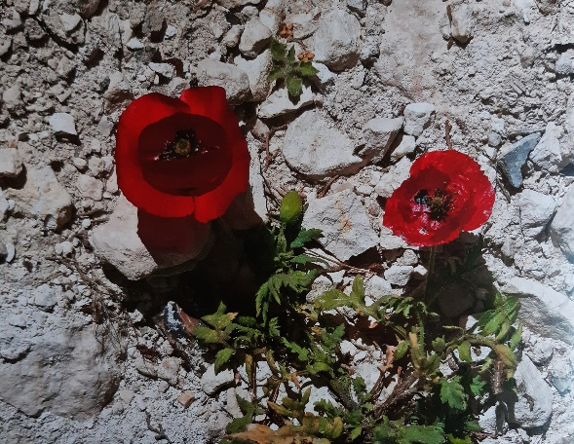
Dievo Žodžio šviesoje naujai pažvelgsime į savo gyvenimo istoriją. Kartu leisimės į išganymo istorijos kelią, lydimi Pradžios knygos pasakojimo apie Jokūbo sūnų Juozapą, mokysimės atpažinti savo gyvenime Viešpaties veikimą, vedimą, Jo meilę ir pasisemsime vilties.
PROGRAMA:
Dievo Žodžio klausymasis ir apmąstymas
Asmeninė ir bendruomeninė malda
Gyvenimo istorijos skaitymas tikėjimo šviesoje
Dvasinis palydėjimas ir bendrystė.
Pradžia 19 d. 18 val., pabaiga - 21 d. 15 val.
Dalyvio įnašas- 50 eur.
Neturinčius transporto pavežame.
Registruotis galima tel. s. Karolina +37067545641 arba užpildžius anketą. Daugiau informacijos pranciškonės.lt

